云南省国发软件问题反馈

1.省份地市名称：云南省
2.联 系 人： 何忠美 QQ：727900285
3.联系电话：13759517985
4.反馈时间：2020.04.21
5.登陆系统账号：hezhongmei 密码：hzm_132319
6.问题：
云南省玉溪市2020年1月1日至10日的数据传输有效率2月13日统计显示为100%，4月21日再次去查询1月1日至10日玉溪市的数据传输有效率为99.97%。据核查1月1日至10日数没有缺失，且有效。请给予处理，谢谢。
4月21日统计结果：
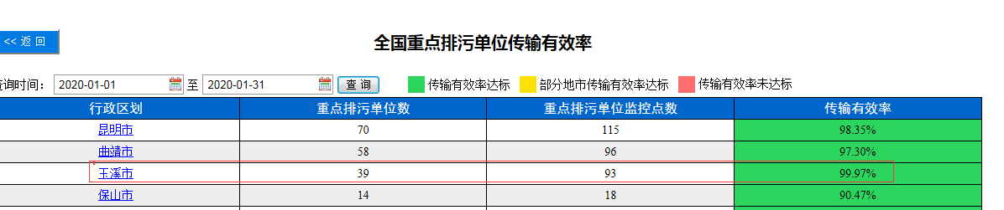

2月13日统计结果：
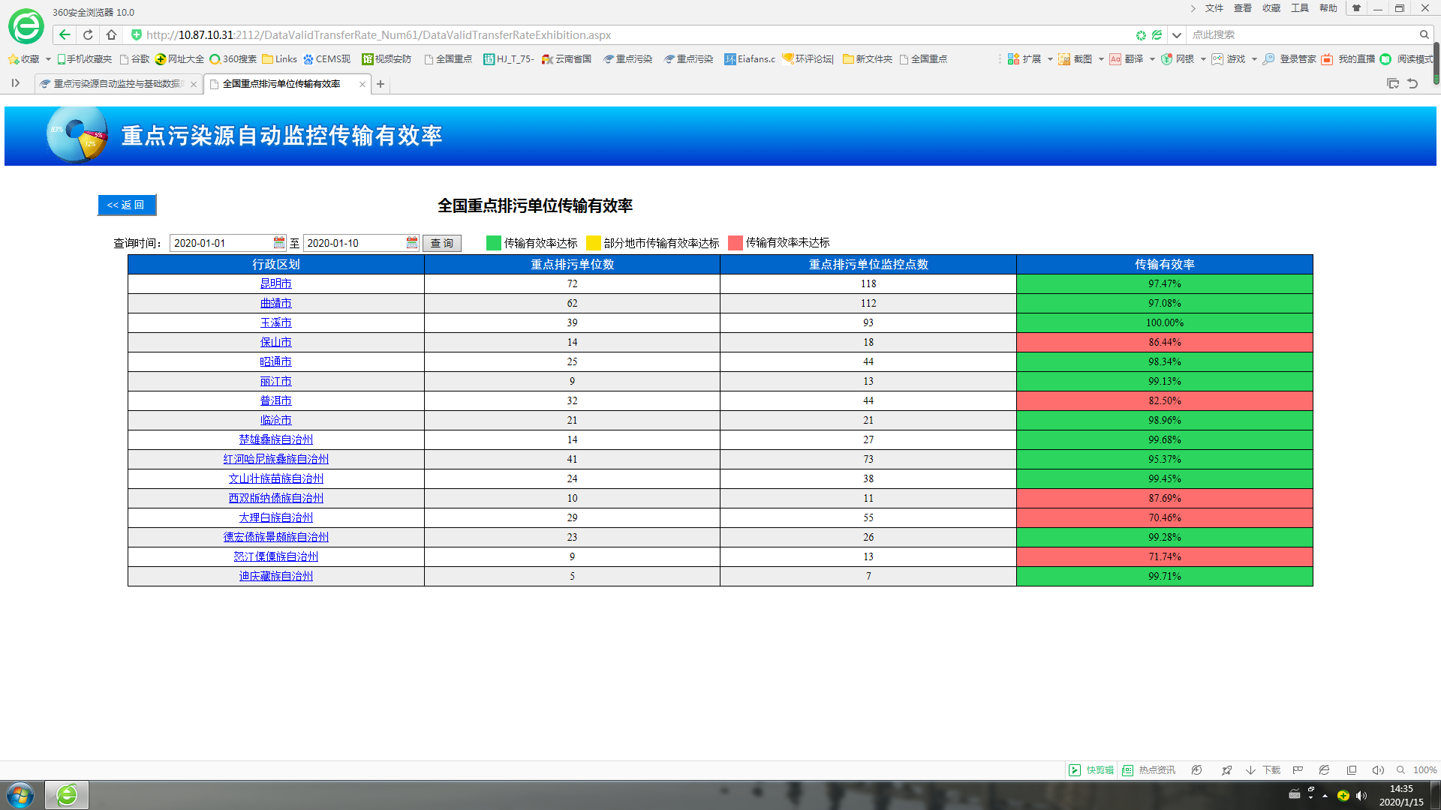

长天回复：

